ИНСТРУКЦИЯ ДЛЯ ОФОРМЛЕНИЯ ЗАЯВОК НА АТТЕСТАЦИЮ

С 01.04.2020г. ООО «ГАЦ РБ» переходит на модернизированную версию ЭДО НАКС Персонал. В связи с чем заявки на аттестацию специалистов принимаются только оформленные в Новом личном кабинете заявителя.
Поэтапно оформление заявки выглядит следующим образом. Перейти на сайт https://ac.naks.ru/
Шаг 1: Используя свой логин и пароль, необходимо зайти в личный кабинет и далее выбрать вкладку «Новый личный кабинет».
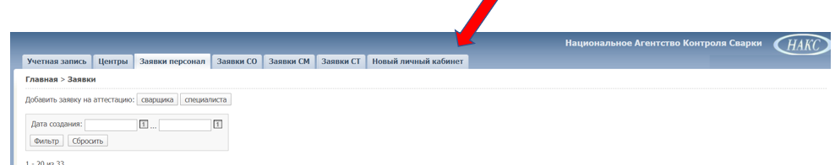

Шаг 2: Выбираете вкладку «Заявки персонал», далее «+Заявка на специалиста»

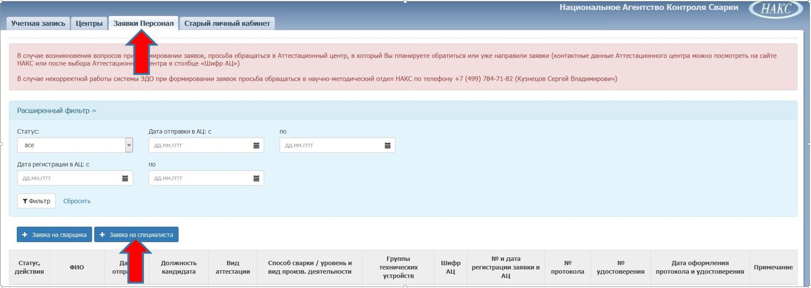

Шаг 3: Выбираете Вид аттестации (Первичная, Периодическая и т.д.). При оформлении заявки на периодическую (дополнительную) аттестацию, необходимо правильно внести сведения о предыдущей аттестации (номер удостоверения) нажимайте на кнопку «Найти данные об аттестуемом», тогда все данные на специалиста появятся в заявке.

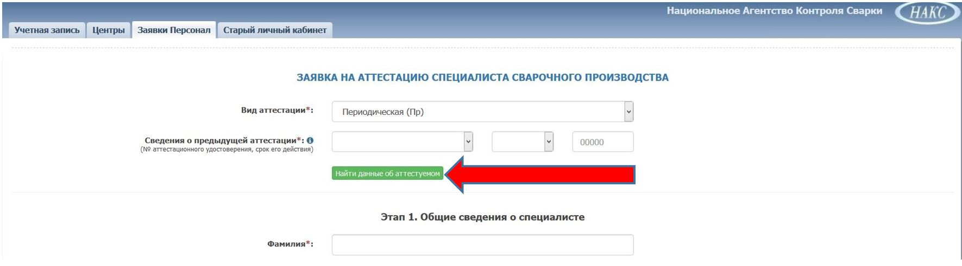

Ниже этой формы необходимо заполнить все строки.

Шаг 4: Следующий пункт – прикрепление необходимых документов. Выбираете пункт «Отправка документов вместе с заявкой, используя систему ЭДО». Вы должны прикрепить все документы (заверенные копии) из перечня документов необходимых для аттестации специалиста сварочного производства.

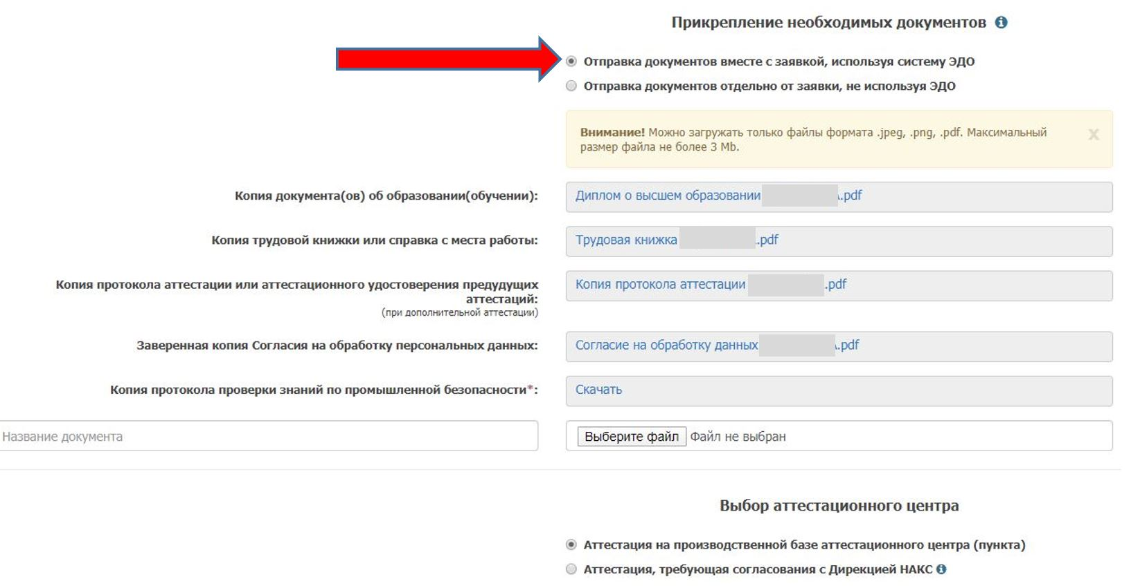
Шаг 5: Далее необходимо выбрать аттестационный центр и отметить галочкой Согласие на обработку персональных данных. Сохраняем и переходим к списку заявок. Все сведения также заполняем. Нажав кнопку «Печатная версия», можно посмотреть заявку в формате Word.
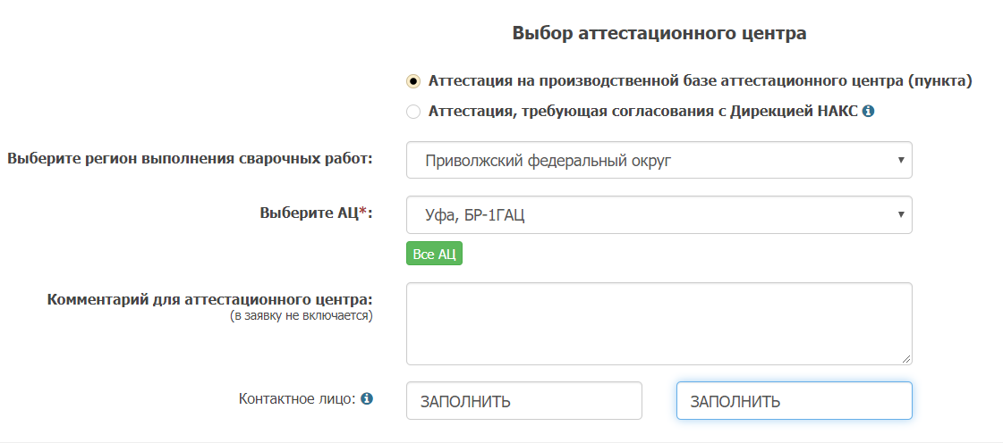

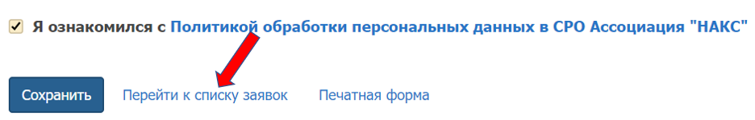
Шаг 6: Далее в списке выбираете свою заявку и выбираете «Отправить». После этого заявка направляете в Аттестационный центр.
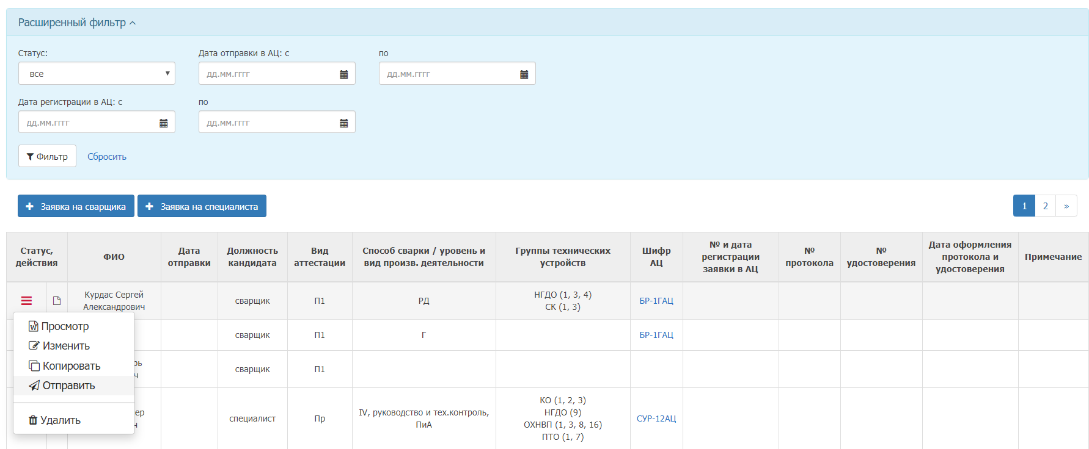

Шаг 7: После проверки Ваша заявка будет либо возвращена для доработки, либо зарегистрирована. Зарегистрированная или возвращенная заявка будет отображена в Вашем кабинете в списке заявок. Информацию о регистрации заявки можно увидеть наведением курсора. После регистрации Вы можете только Просмотреть и Копировать заявку. Редактирование уже невозможно. Далее распечатываете заявку для предоставления в Аттестационный центр. Нажав кнопку «Просмотр» в выпадающем списке, заявка автоматически загружается на Ваш компьютер.

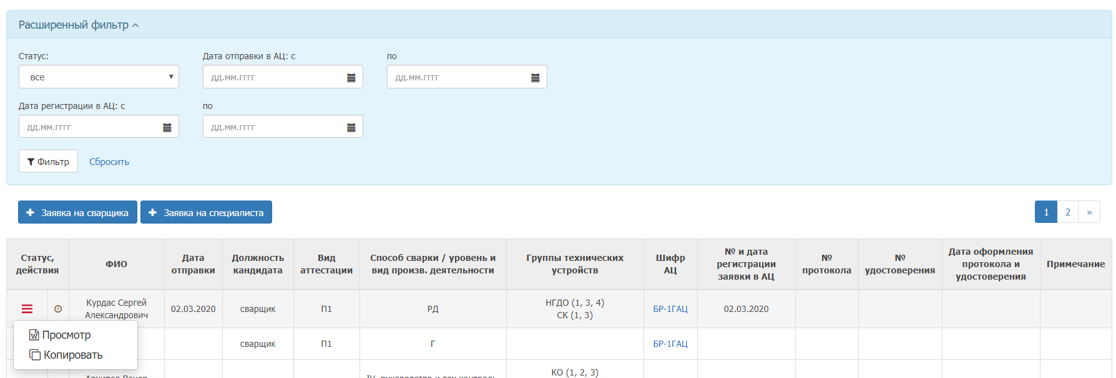

Дата подачи заявки присваивается только после ее регистрации Аттестационным центром.
Информацию о поданной заявке на аттестацию необходимо направить на электронную почту 2563882@mail.ru и сообщить по телефону (347) 286-52-60.

